Тема: «Запятая в сложных союзных и бессоюзных предложениях, запятая в простых предложениях с однородными членами».

Задачи:
• закреплять правило написания имён собственных с большой буквы
• формировать представление об орфограмме как о возможном расхождении произношения и написания слов;
• закреплять умение различать простые и сложные предложения, умение расставлять знаки препинания в простых предложениях с однородными членами и сложных (союзных и бессоюзных);
• развивать фонематический слух детей, их готовность к звукобуквенному анализу звучащего слова;
• вырабатывать потребность в контроле и оценивании учебной деятельности товарищей и своей;
• формировать мотивы учебной деятельности;
• продолжать работу над каллиграфией для закрепления навыков правильного начертания и соединения всех букв;

Оборудование:
- изображение героев;
- изображение фрагментов;
- карточка- «замок»+ ключ; 18 шт.
- записки из шкатулки; 18 шт.
- карточка «Верните пропажу» + ключ; 18 шт.
- буквы Ш, К, А, Ф;
- кроссворд; 18 шт.
- тест «Проверь себя»; 18 шт.
- коробка с конфетами;
- весёлый и грустный человечек + 2 конверта;

Ход урока:

I.Организационный момент:
(наличие принадлежностей, готовность к уроку):
Начинается урок,
Он пойдёт ребятам впрок.
Постарайтесь всё понять,
Прошу вас правильно писать.

- Сколько букв в русском алфавите, кто помнит? (33 буквы)
- Сколько из них гласных? (10: а, е, ё, и, о, у, ы, э, ю, я)
- Есть ли в русском языке слова, состоящие только из гласных звуков?
- Если вы не готовы ответить на этот вопрос сейчас, то покопайтесь дома в словарях, поговорим об этом на следующем уроке.

II.Актуализация знаний:
- Какую тему мы изучали на прошлых уроках?
- Перед какими союзами всегда ставится запятая?
- Что такое сложное предложение?

-Сегодняшний урок мы проведём с этими героями мультфильма Александра Курляндского:

- Как их зовут? (мальчик Вовка, ворона, попугай Кеша, кот Василий)
- Запишите героев в тетрадь.
- Какие слова написали с большой буквы?
- Почему?
- Обозначьте орфограммы и обоснуйте их написание.

- В пригожий осенний денёк сидели на скамейке кот Василий и попугай Кеша. Вдруг Кеша вздохнул и мечтательно сказал: «Эх, были бы у меня деньги, махнул бы прямо на Таити,- а кот ему в ответ,- а я бы уехал в деревню, купил бы себе домик, пил бы молочко, ел бы сметану. И как раз в этот момент на ветку села Ворона. «Будут у вас деньги!»- сказала она и поставила прямо перед ними на лавочку старинную шкатулку.
III.Постановка проблемы.
- Попытались они её открыть, никак не получается, замок не открывается. Потрогали замок и увидели на нем запись «Выполнишь правильно задание- замок откроется».
Задание: соедини предложение со схемой.

Солнце светит, но не греет.
O, O и O.
В саду растут вишни, яблоки и груши.
O, но O.
Волчишка вылез, осмотрелся, походил, сел.

и O, и O, и O.
В саду растут и яблоки, и вишни, и груши.

O, O, O, O. Самопроверка (проверь себя по ключу)
- Кто справился со всеми заданиями правильно ?
- Внутри шкатулки лежал пожелтевший бумажный лист.
-Вот что они увидели на том листке:
Клада стали обладателями огромного Вы.
все Если зарыт задания клад выполнишь где узнаешь, то.

(у всех записка на столе)

«Ничего не понятно, придётся к Вовке идти!»- и друзья отправились к Вовке.
- Давайте вместе с героями расшифруем записку и узнаем в чём её секрет.
( выполняют в тетради по предложениям)

-Найдите глаголы, обозначьте время, разбор второго предложения.

III.Сообщение темы и цели урока:
- Так как нам придётся сегодня помогать нашим друзьям, то мы должны сегодня вспомнить о знаках препинания в простых и сложных предложениях.
- После каждого выполненного задания будет открываться буква.

IV.Закрепление пройденного.
- В шкатулке были такие задания:
задание 1 (карточка «Верните пропажу» у всех на столе):

Верните пропажу.
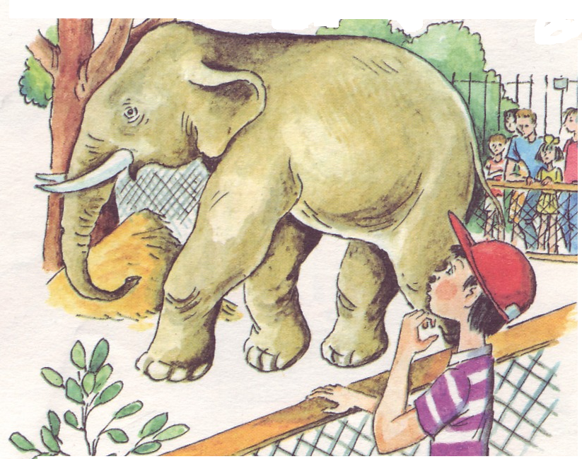
Вчера мы были в зоопарке. Видели сл…на тигра м…дведя бегемота. В вольерах л…тали попугаи щеглы др…зды дятлы снегири. Птицы пели св…стели тр…щали каждый по- своему. Мы видели п…пугаев страусов …рлов.

- Комментирование ответов вслух. (обосновать написание орфограммы и знаков препинания)
Ш
V. Физминутка: повороты головы в углы потолка
задание 2:
- Сидели наши друзья за столом, рассматривали карту, решали, где же клад спрятан.
- Вдруг кто-то случайно ткнул пальцем на карте в какую-то точку.
- Как только это произошло, шкатулка покрылась инеем, из неё вылетел снежный вихрь, стены комнаты исчезли, друзья оказались в незнакомом ( предложение разобрать, записать схему)
К
VI. Физминутка:
- При произношении слов с уменьшительно-ласкательным суффиксом- приседайте.
- С увеличительными или пренебрежительными значением - руки вверх и хлопок.
(рученька, ручища, носик, бантик, дружище, губки, сапожищи).

задание 3:
- Попробуем определить, где они оказались, для этого разгадаем кроссворд.
- В какой природной зоне они оказались? (тайга)
- Придумайте устно сложное предложение.
- Какое предложение: союзное или бессоюзное?
- Как связаны между собой части сложного предложения?
- Как отделяются друг от друга части сложного предложения?
А
задание 4: выполни транскрипцию слов
-друзья
-краю (по рядам, на доске и в тетради)
-вихрь
-Когда буква обозначает 2 звука?
Ф
задание 5:
- Наши друзья говорят нам спасибо за то, что мы были вместе с ними.
- И если вы правильно выполните этот тест, то узнаете, как они вас называют.
Тест
Самопроверка
VII.Итог урока:
- Что закрепляли и повторяли?
- Какое слово у нас получилось?
- Посмотрим, что же там в шкафу.
VIII. Оценивание детей учителем
- Я бы хотела отметить …
- Вы за урок получаете …
IX. Самооценка.
- А теперь вы можете сами оценить свою работу на уроке
- Кому было комфортно на уроке?
- Кто считает, что хорошо потрудился на уроке?
- У кого всё получалось?
- Кому было интересно на уроке?
Положите свой значок в весёлый конверт.

-Кто чувствовал себя неуютно?
-Кто не совсем доволен собой, своей работой на уроке?
-У кого задания вызывали трудности?
-Кому было скучно?
Положите свой значок в грустный конверт.

X. Домашнее задание: упражнение 82 страница 53.

